Отчёт по лабораторной работе 5

Вероятностные алгоритмы проверки чисел на простоту

Гаджиев Нурсултан Тофик оглы НФИ-01-22

Содержание

# Цель работы

Реализация алгоритмов Ферма,Соловэя-Штрассена, Миллера-Рабина и вычисления Якоби.

# Теоретические сведения

Тестом простоты (или проверкой простоты) называется алгоритм, который, приняв на входе число N, позволяет либо не подтвердить предположение о составности числа, либо точно утверждать его простоту. Во втором случае он называется истинным тестом простоты. Таким образом, тест простоты представляет собой только гипотезу о том, что если алгоритм не подтвердил предположение о составности числа N, то это число может являться простым с определённой вероятностью. Это определение подразумевает меньшую уверенность в соответствии результата проверки истинному положению вещей, нежели истинное испытание на простоту, которое даёт математически подтверждённый результат[1].

## Тест Ферма

* Вход. Нечетное целое число $n≥5$.
* Выход. «Число n, вероятно, простое» или «Число n составное».

1. Выбрать случайное целое число $a,2≤a≤n−2$.
2. Вычислить $r=a^{n−1}(modn)$
3. При $r=1$ результат: «Число n, вероятно, простое». В противном случае результат: «Число n составное» [2].

## Тест Соловэя-Штрассена

* Вход. Нечетное целое число $n≥5$.
* Выход. «Число n, вероятно, простое» или «Число n составное».

1. Выбрать случайное целое число $a,2≤a≤n−2$.
2. Вычислить $r=a^{(\frac{n−1}{2})}(modn)$
3. При $r≠1$ и $r≠n−1$ результат: «Число n составное».
4. Вычислить символ Якоби $s=(\frac{a}{n})$
5. При $r=s(modn)$ результат: «Число n, вероятно, простое». В противном случае результат: «Число n составное» [3].

## Тест Миллера-Рабина.

* Вход. Нечетное целое число $n≥5$.
* Выход. «Число n, вероятно, простое» или «Число n составное».

1. Представить $n−1$ в виде $n−1=2^{s}r$, где r - нечетное число
2. Выбрать случайное целое число $a,2≤a≤n−2$.
3. Вычислить $y=a^{r}(modn)$
4. При $y≠1$ и $y≠n−1$ выполнить действия
   * Положить $j=1$
   * Если $j≤s−1$ и $y≠n−1$ то
     + Положить $y=y^{2}(modn)$
     + При $y=1$ результат: «Число n составное».
     + Положить $j=j+1$
   * При $y≠n−1$ результат: «Число n составное».
5. Результат: «Число n, вероятно, простое» [4].

# Выполнение лабораторной работы

1. Написал функцию ferma для алгоритма ферма. (рис. 1)

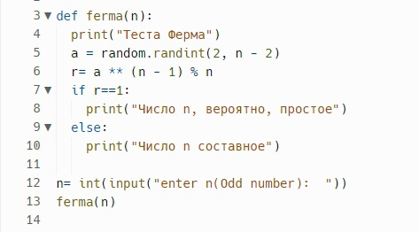

Figure 1: Функция для алгоритма ферма

1. Написал функцию modul для вычисления бинарного эксп. (рис. 2)

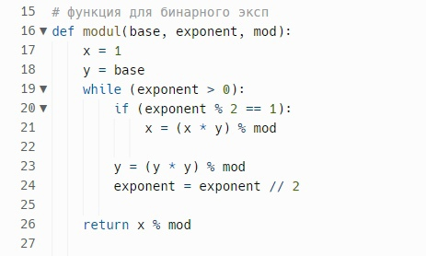

Figure 2: Функция для вычисления бинарного эксп

1. Написал функцию jacobian для вычисления Якоби. (рис. 3)

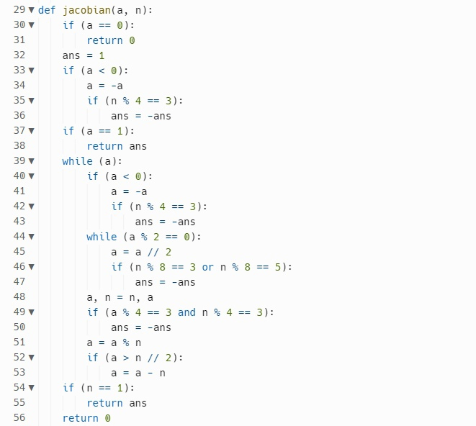

Figure 3: Функция для вычисления Якоби

1. Написал функцию solovoy для алгоритма Соловэя-Штрассена. (рис. 4)

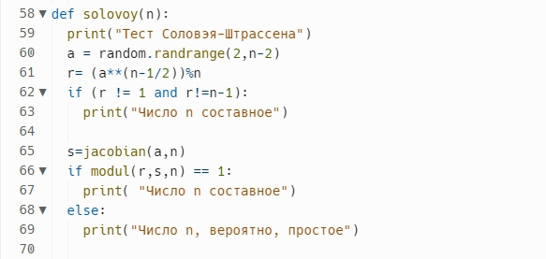

Figure 4: Функция для алгоритма Соловэя-Штрассена

1. Написал функцию MillerRabin для алгоритма Миллера-Рабина. (рис. 5)

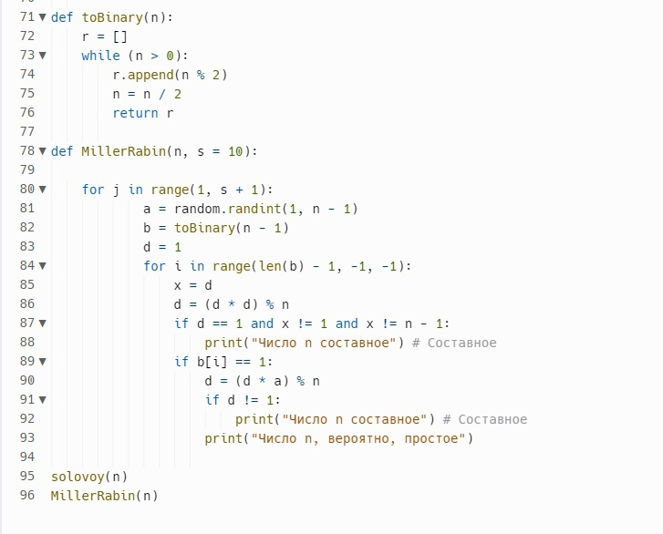

Figure 5: Функция для алгоритма Миллера-Рабина

1. Получил результат (рис. 6)

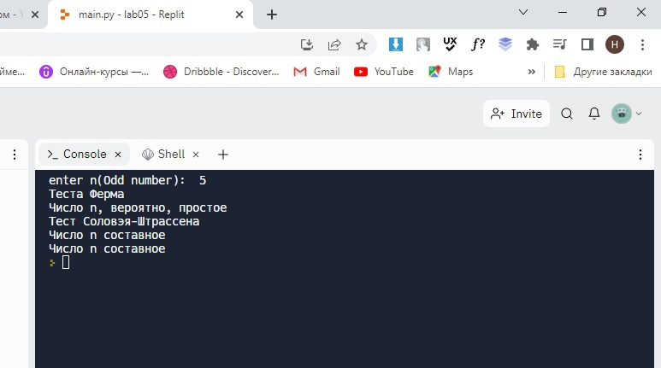

Figure 6: Результат алгоритмов

# Выводы

Реализовал алгоритмы Ферма,Соловэя-Штрассена, Миллера-Рабина и вычисления Якоби.

# Список литературы

1. Тест простоты [Электронный ресурс] - Режим доступа: https://ru.wikipedia.org/wiki/Тест_простоты
2. Тест Ферма [Электронный ресурс] - Режим доступа: https://ru.wikipedia.org/wiki/Тест_Ферма
3. Тест Соловея — Штрассена [Электронный ресурс] - Режим доступа: https://ru.wikipedia.org/wiki/Тест_Соловея_—_Штрассена
4. Тест Миллера — Рабина [Электронный ресурс] - Режим доступа: https://ru.wikipedia.org/wiki/Тест_Миллера_—_Рабина